SCHEDA INFORMATIVA

Denominazione Scuola I.I.S. Baldessano - Roccati
Indirizzo Viale Garibaldi 7 - 10022
Telefono 011/9720387
Fax 011/9771991
Comune di Carmagnola

IMPIANTI SPORTIVI:

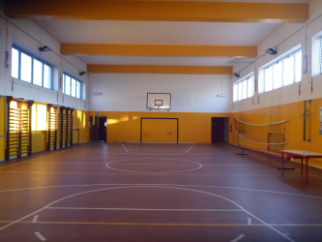

PALESTRA
DIMENSIONI: 23.98 m. x 11.95 m.
ALTEZZA: 5.70 m.
MQ: 287

ATTIVITA’ PRATICABILI:
Ginnastica a corpo libero, minibasket e minivolley.

NOTE
Tipo di pavimentazione: microgranuli in gomma.

SERVIZI:
- Spogliatoi atleti: 2
- Wc: 4

CONCESSIONE UTILIZZO:
Per informazioni circa la possibilità di accedere agli impianti rivolgersi alla sede del Comune di Carmagnola.
MAIL: sport@comune.carmagnola.to.it
TELEFONO: 011.9724221

Per informazioni di altra natura potete rivolgervi alla Città metropolitana di Torino.
MAIL: impiantisport@cittametropolitana.torino.it
TELEFONO: 011.8616244 – 45 – 46 – 47

